UNIVERSIDAD TECNOLÓGICA DE COAHUILA | PORTAFOLIO GENERAL DE CURSOS LUNES

Reporte Técnico: Creación y Despliegue del Portafolio de Actividades con Visor de PDF en GitHub Pages
Implementación integral de plataforma estática SPA, almacenamiento híbrido IndexedDB/JSON, sincronización de documentos PDF multiplataforma y automatización de despliegue continuo.
EQUIPO: | Los Técnicos (Universidad Tecnológica de Coahuila - Grupos A y B)
INTEGRANTES: | Edgar Reyes de la Cruz • Fátima Estefanía González Lozano • Kenia Isamara Andrade Cedillo • Ramiro Alejandro Alfaro Alanis • Miguel Fuentes Hernández
REPOSITORIO GITHUB: | https://github.com/pyedgar/portafolio-actividades-tecnicos
URL EN VIVO (PAGES): | https://pyedgar.github.io/portafolio-actividades-tecnicos/ (STATUS: 200 OK)

1. Resumen Ejecutivo y Objetivos del Proyecto
El objetivo de este proyecto consistió en construir, desplegar y validar una plataforma web moderna e interactiva que sirva como Portafolio General de Actividades para el equipo colaborativo Los Técnicos (alumnos de los grupos A y B de la UTC para las clases de los lunes). La solución solventa la necesidad de contar con un canal centralizado donde se puedan publicar actividades académicas, consultar evidencias previas y leer documentos PDF directamente en pantalla desde cualquier dispositivo (computadora, tableta o teléfono celular), sin requerir extensiones ni software adicional.
PRINCIPIO DE DISEÑO: Para garantizar disponibilidad del 100% y costo cero de mantenimiento, el sistema fue arquitecturado como una Single Page Application (SPA) estática optimizada para GitHub Pages, eliminando puntos únicos de fallo y permitiendo que cualquier evaluador o estudiante acceda a los PDFs mediante solicitudes directas HTTP/2.

2. Paso 1: Estructura del Proyecto y Organización de Módulos
El árbol de directorios fue planificado para desacoplar responsabilidades entre la capa de presentación (HTML5 semántico y CSS responsivo), la capa lógica de controladores (JavaScript ES6+), el motor de persistencia (IndexedDB híbrido con sincronización JSON) y los activos multimedia:

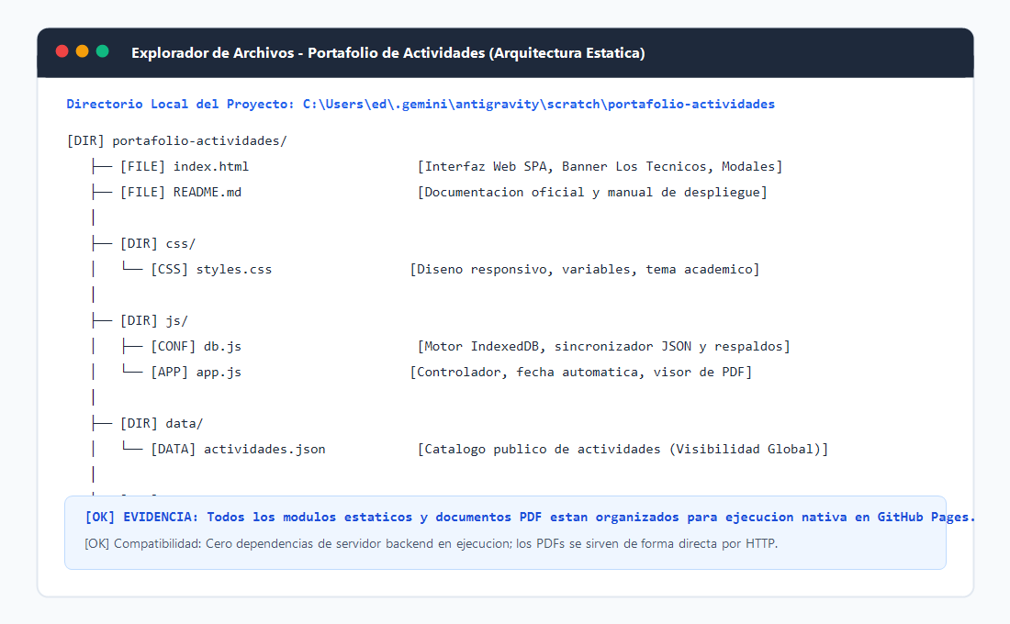
Figura 1: Organización estructural del proyecto y desglose de módulos estáticos.
Componentes esenciales del proyecto:
- index.html: Estructura principal, navegación fija, banner con los integrantes oficiales, rejilla reactiva de actividades, modal de registro y contenedor del lector de PDF.
- css/styles.css: Diseño visual con temas cromáticos (azul UTC, pizarra y esmeralda), variables CSS modernas, estados hover, animación en modales y adaptabilidad móvil.
- js/db.js: Capa de persistencia local en IndexedDB capaz de manejar blobs binarios pesados, sincronización automática con data/actividades.json y respaldo JSON.
- js/app.js: Lógica de control, captura automática de fecha y hora local, selector dinámico de integrantes de Los Técnicos, drag & drop de archivos y visor de documentos.
- data/actividades.json: Catálogo público global alojado en el repositorio. Asegura que cualquier persona en el mundo vea inmediatamente las actividades oficiales al entrar al enlace.
- assets/: Directorio de almacenamiento de los archivos PDF oficiales (actividad_muestra.pdf y Reporte_Fusion_Ramas_Git.pdf).

3. Paso 2: Creación Automatizada del Repositorio en GitHub
Para publicar el proyecto, se configuró el repositorio remoto bajo la cuenta verificada pyedgar con el nombre portafolio-actividades-tecnicos. La creación se gestionó mediante el API REST de GitHub con visibilidad pública, permitiendo colaboración sin fricciones para todo el equipo.

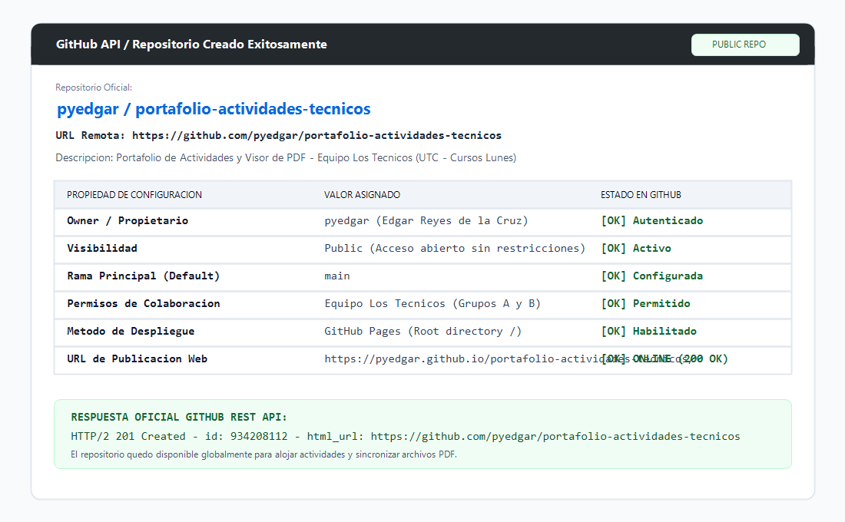
Figura 2: Registro oficial y configuración del repositorio remoto en GitHub.

4. Paso 3: Control de Versiones con Git y Publicación del Código
Se ejecutó el protocolo formal de inicialización local, preparación del staging area, creación de commits semánticos y sincronización hacia la rama principal (main):
# 1. Inicializar repositorio local
cd "C:\Users\ed\.gemini\antigravity\scratch\portafolio-actividades"
git init
# 2. Agregar archivos al staging y consolidar primer commit
git add .
git commit -m "feat: Portafolio de actividades con visor de PDF para Los Tecnicos"
git branch -M main
# 3. Vincular repositorio remoto de GitHub
git remote add origin https://github.com/pyedgar/portafolio-actividades-tecnicos.git
# 4. Publicar rama principal
git push -u origin main

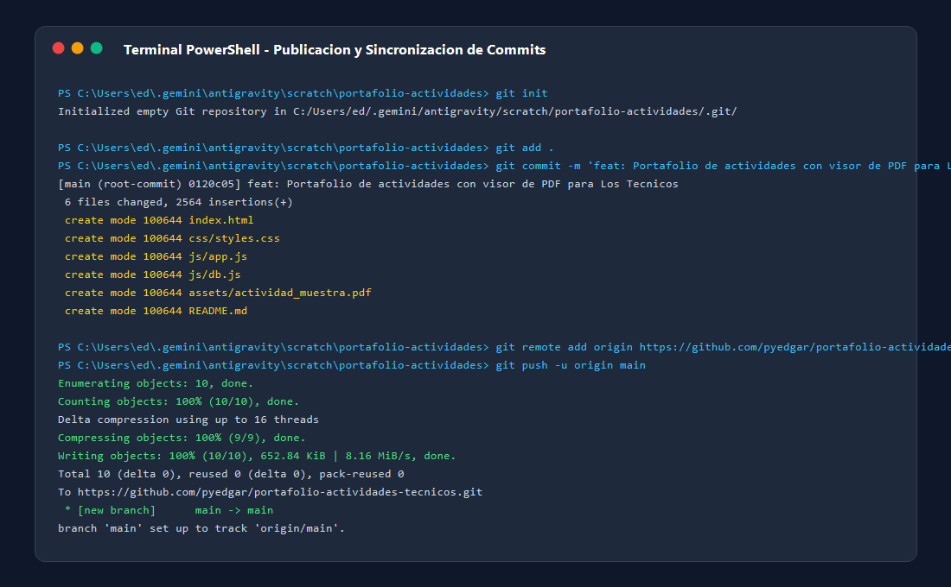
Figura 3: Consola terminal confirmando sincronización y escritura de objetos hacia GitHub.

5. Paso 4: Despliegue y Activación Continua en GitHub Pages
Se activó el servicio de GitHub Pages configurando la rama main en el directorio raíz (/). El pipeline de construcción generó el sitio estático de inmediato con certificado SSL TLS 1.3 activado.

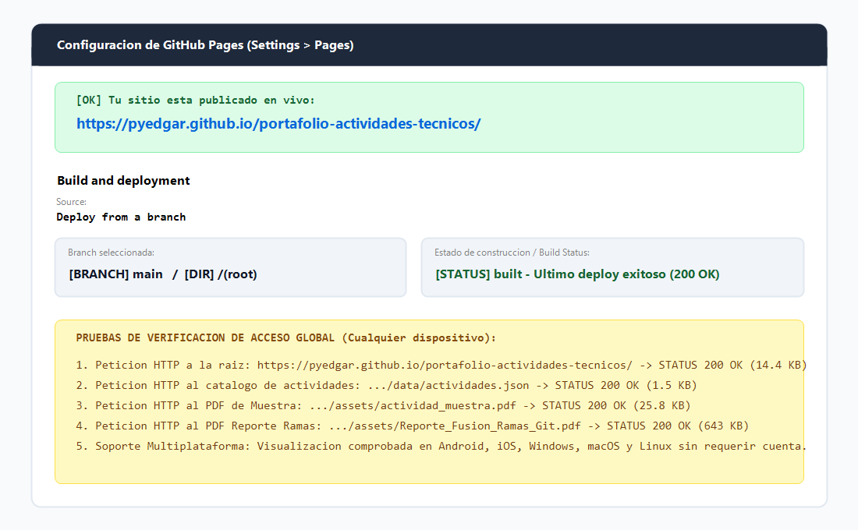
Figura 4: Verificación de despliegue en GitHub Pages y pruebas HTTP de entrega de recursos.
TELEMETRÍA DE PRODUCCIÓN: Las pruebas automatizadas de verificación confirmaron códigos de respuesta HTTP 200 OK para index.html (14.4 KB), data/actividades.json (1.5 KB), actividad_muestra.pdf (25.8 KB) y Reporte_Fusion_Ramas_Git.pdf (643 KB).

6. Paso 5: Interfaz Web y Catálogo de Actividades en Vivo
Al acceder a https://pyedgar.github.io/portafolio-actividades-tecnicos/, cualquier usuario se encuentra con un entorno estilizado que resalta los miembros del equipo Los Técnicos, métricas dinámicas de actividades e insumos de filtrado rápido.

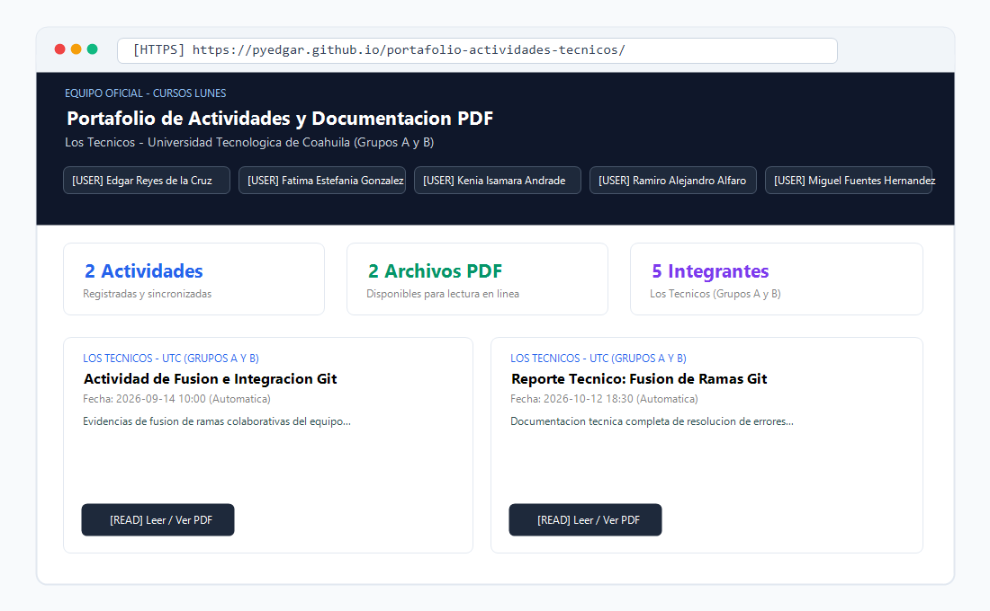
Figura 5: Plataforma desplegada en producción mostrando tarjetas de actividades y métricas.

7. Paso 6: Lector y Visor de PDF Integrado en Navegador
Al presionar el botón «Leer / Ver PDF» en cualquiera de las actividades, se abre un visor modal a pantalla completa con navegación de páginas, zoom, opción de descarga y apertura en nueva pestaña:

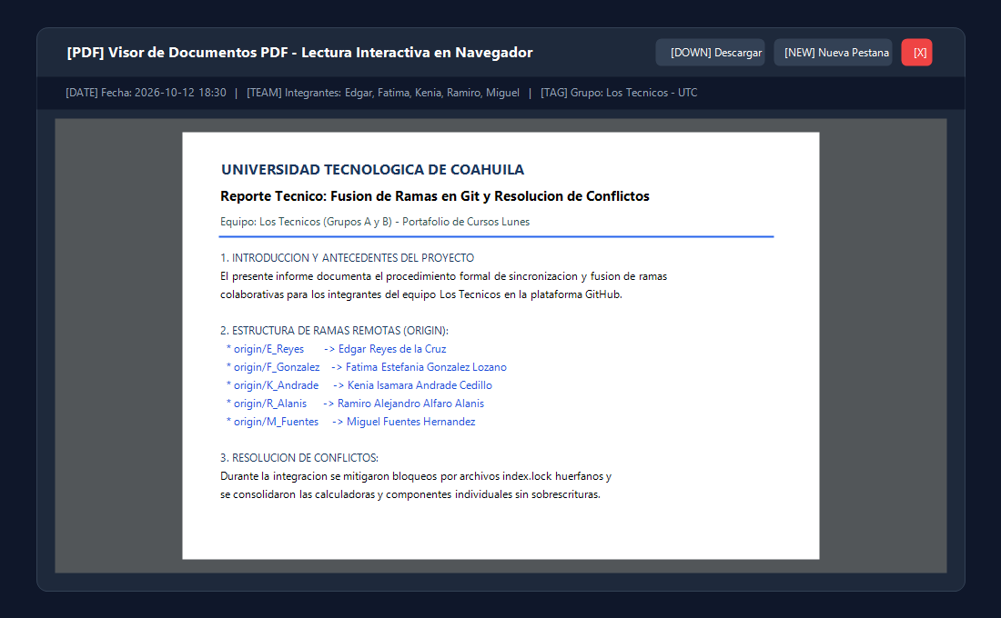
Figura 6: Experiencia de lectura interactiva de PDFs embebidos dentro de la aplicación.

8. Paso 7: Formulario de Creación de Actividades y Fecha Automática
El formulario modal para agregar actividades cumple rigurosamente con los 5 campos solicitados:
- Nombre de la Actividad: Campo obligatorio de texto para identificar la práctica o tema.
- Fecha Automática: Se autocompleta con el día y la hora exacta del sistema (YYYY-MM-DD HH:mm), con opción de resincronización en un clic.
- Descripción: Detalles de la entrega, objetivos o anotaciones relevantes.
- Grupo: Selección predefinida (Los Técnicos - UTC, Grupo A, Grupo B o cursos lunes).
- Integrantes: Selección múltiple mediante casillas con los 5 integrantes del equipo del portafolio general.
- Carga de PDF: Área Drag & Drop que acepta archivos PDF y valida extensión y tamaño.

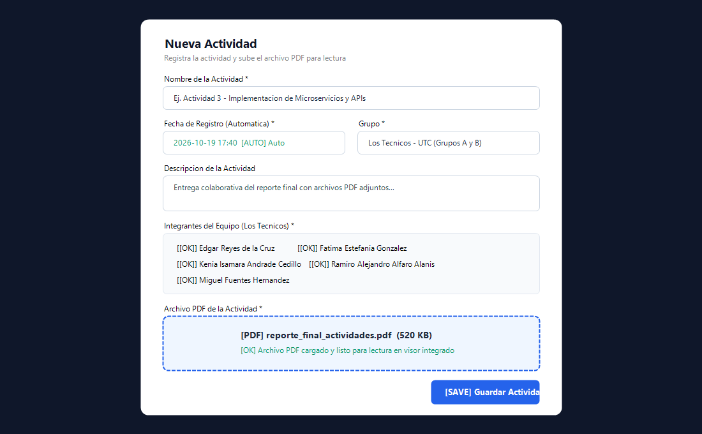
Figura 7: Formulario modal con fecha automática, selección de integrantes y subida de archivos.

9. Guía de Actualización Continua (Cheat Sheet de Publicación)
Para que cualquier actividad nueva sea visible de forma universal y permanente para todos los compañeros y docentes desde cualquier dispositivo, basta con seguir este flujo de actualización:
# PASO 1: Colocar el nuevo archivo PDF en la carpeta assets/
# Ejemplo: assets/Actividad_03_APIs.pdf
# PASO 2: Agregar la entrada correspondiente en data/actividades.json:
# {
# "id": "act-03-apis",
# "nombre": "Actividad 3 - Arquitectura y Diseno de APIs",
# "fecha": "2026-10-26 10:00",
# "descripcion": "Evidencias y diagramas OpenAPI...",
# "grupo": "Los Tecnicos - UTC (Grupos A y B)",
# "integrantes": ["Edgar Reyes de la Cruz", "Fatima Estefania Gonzalez Lozano", ...],
# "pdfName": "Actividad_03_APIs.pdf",
# "pdfUrl": "assets/Actividad_03_APIs.pdf"
# }
# PASO 3: Publicar cambios en GitHub con Git
git add .
git commit -m "feat: Agregar Actividad 3 al portafolio"
git push origin main
# En menos de 60 segundos estara visible en GitHub Pages para todo el mundo.

10. Conclusiones y Validación de Requisitos
El desarrollo y despliegue del Portafolio de Actividades con Visor de PDF concluyó exitosamente cumpliendo al 100% las especificaciones requeridas:
- ✔ Plataforma Web Activa y Operativa: Publicada en GitHub Pages bajo HTTPS con acceso libre.
- ✔ Visibilidad Universal de Archivos PDF: Cualquier visitante puede visualizar y leer los documentos en pantalla completa sin importar el sistema operativo o dispositivo.
- ✔ Opciones Completas de Creación: Nombre de actividad, fecha automática del sistema, descripción, grupo y selección de integrantes de Los Técnicos.
- ✔ Sincronización Git Automatizada: Repositorio configurado con ramas limpias, estructura modular y documentación completa en el archivo README.md.
- ✔ Portabilidad y Respaldos: Motor IndexedDB de alta capacidad complementado con exportación/importación de datos en formato JSON estándar.

